
Základní škola Třemošnice, okres Chrudim, Pardubický kraj
538 43 Třemošnice, Internátní 217; IČ: 70989176, tel: 469 661 719,
emaiI: zskola@tremosnice.cz, www.zs-tremosnice.cz
Registrační číslo: CZ.1.07/1.4.00/21.2459
Název: Škola pro každého – kvalita a efektivnost ve využití lidských zdrojů
Výukový materiál
VY_32_INOVACE_05_PODZIM
Název materiálu
(téma): PODZIM
Sada: Prvouka, 1. stupeň
Autor: Mgr. Marcela Holubová
Anotace: PODZIM
(práce s interaktivní tabulí, pracovní list)

© Výukový materiál je majetkem ZŠ Třemošnice, okres Chrudim, Pardubický kraj, 2012

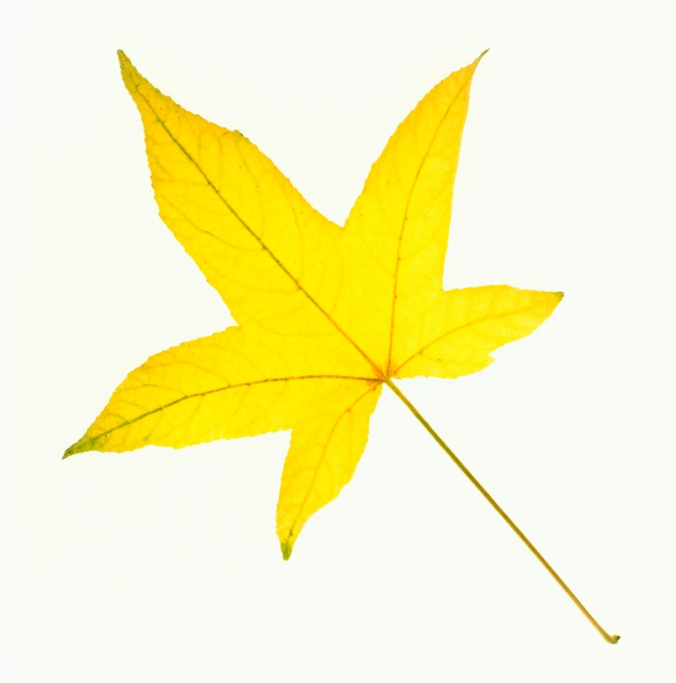

PRACOVNÍ LISTY

1. Jeden rok má __________ měsíců.

Jeden rok má __________ roční období.

Podzim začíná __________ a končí __________ .

Na podzim se sklízí o...e a z......a.

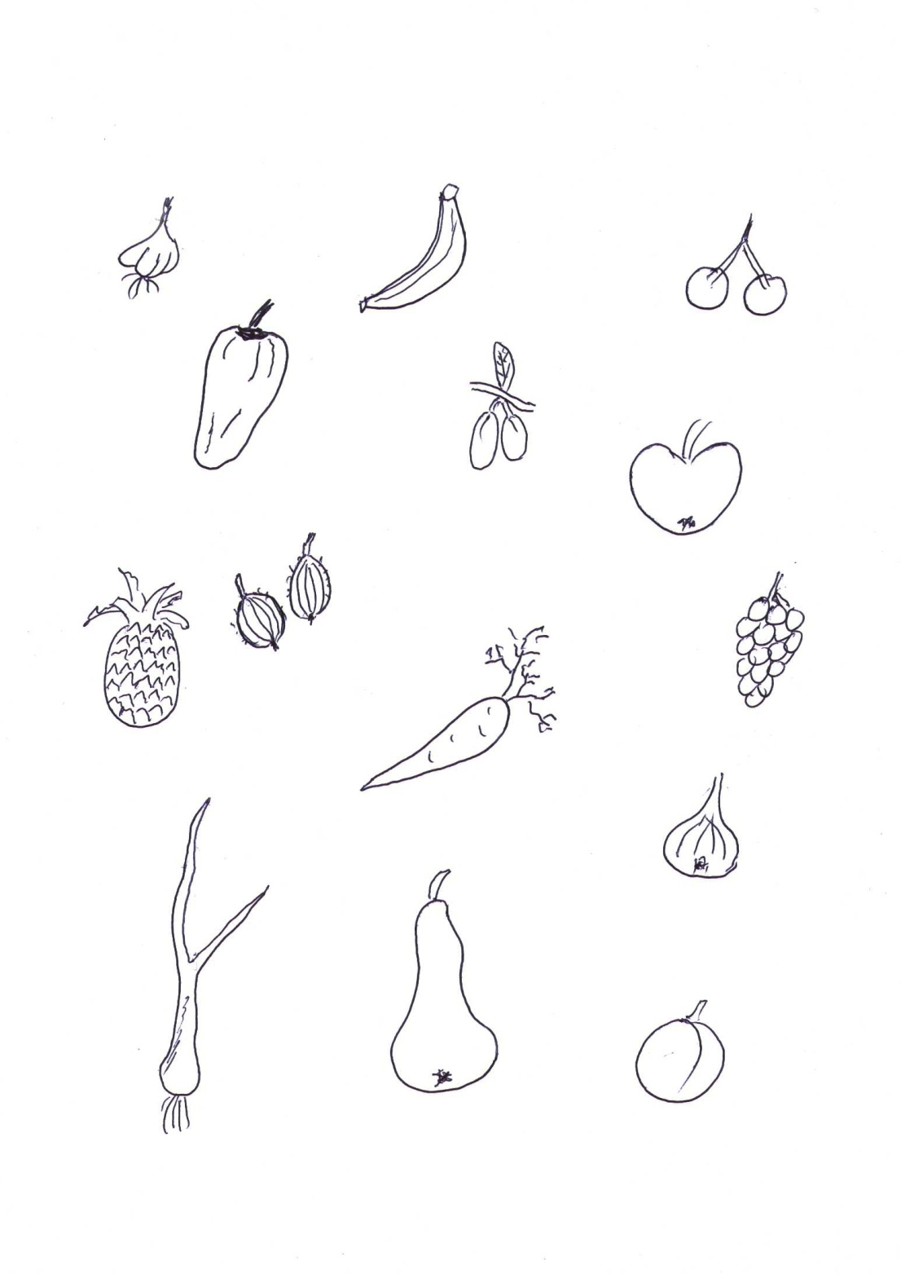
2. Škrtni zeleninu a vymaluj ovoce.
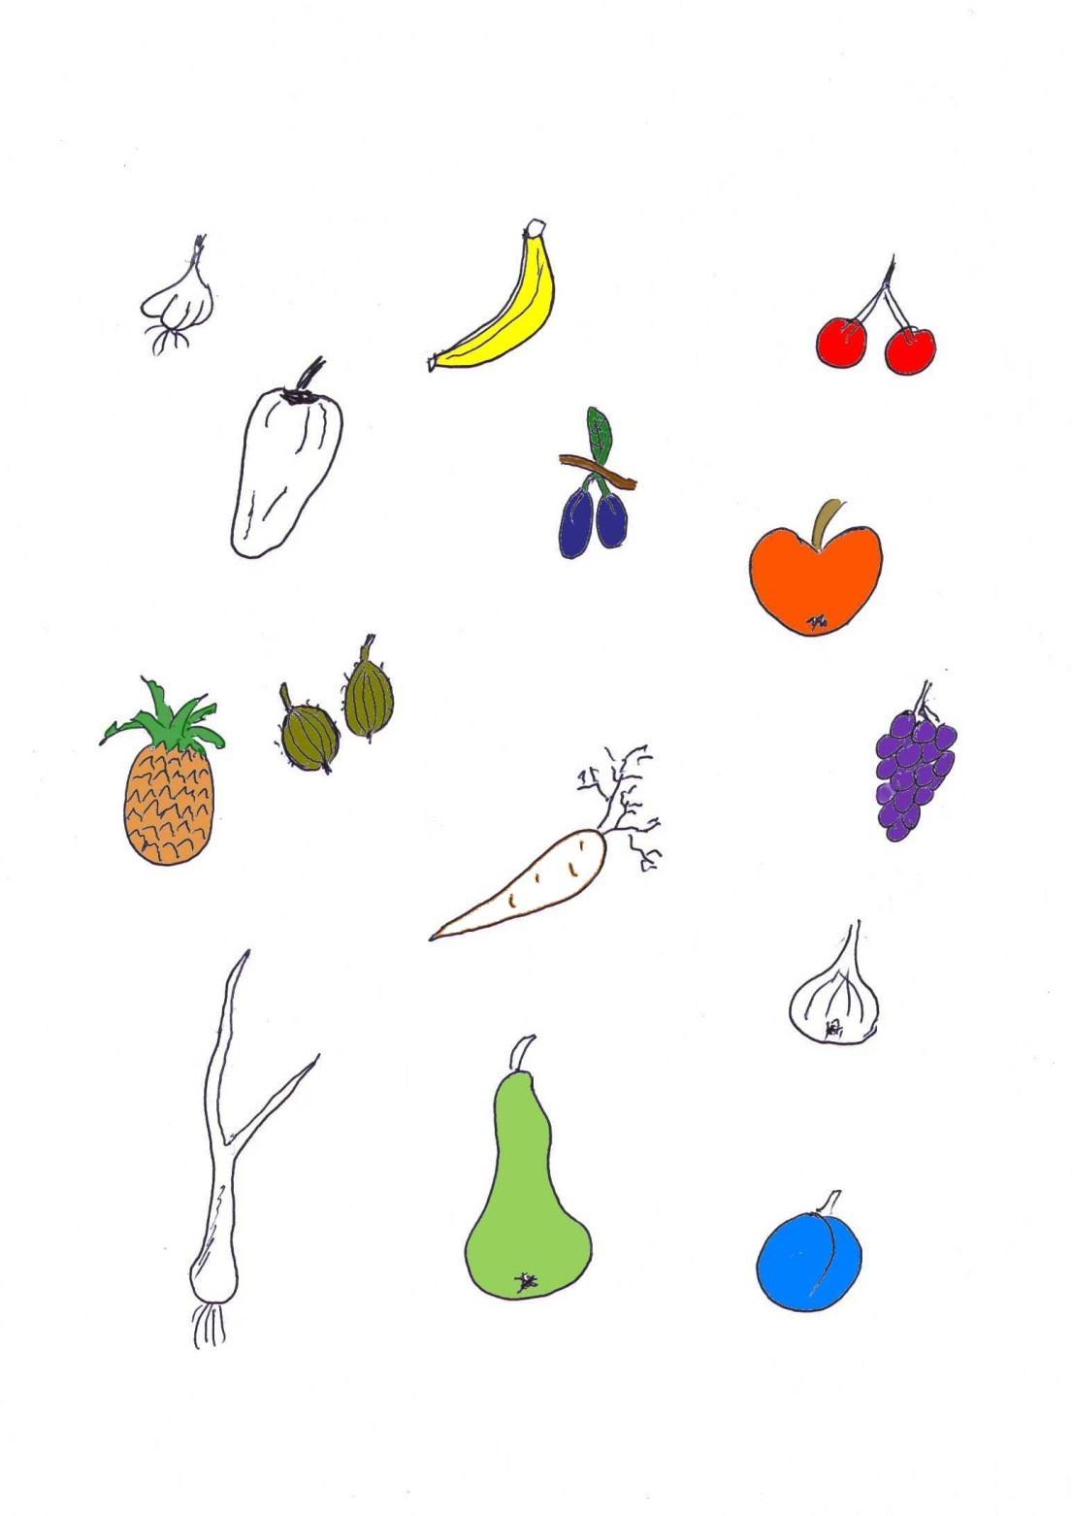
Řešení
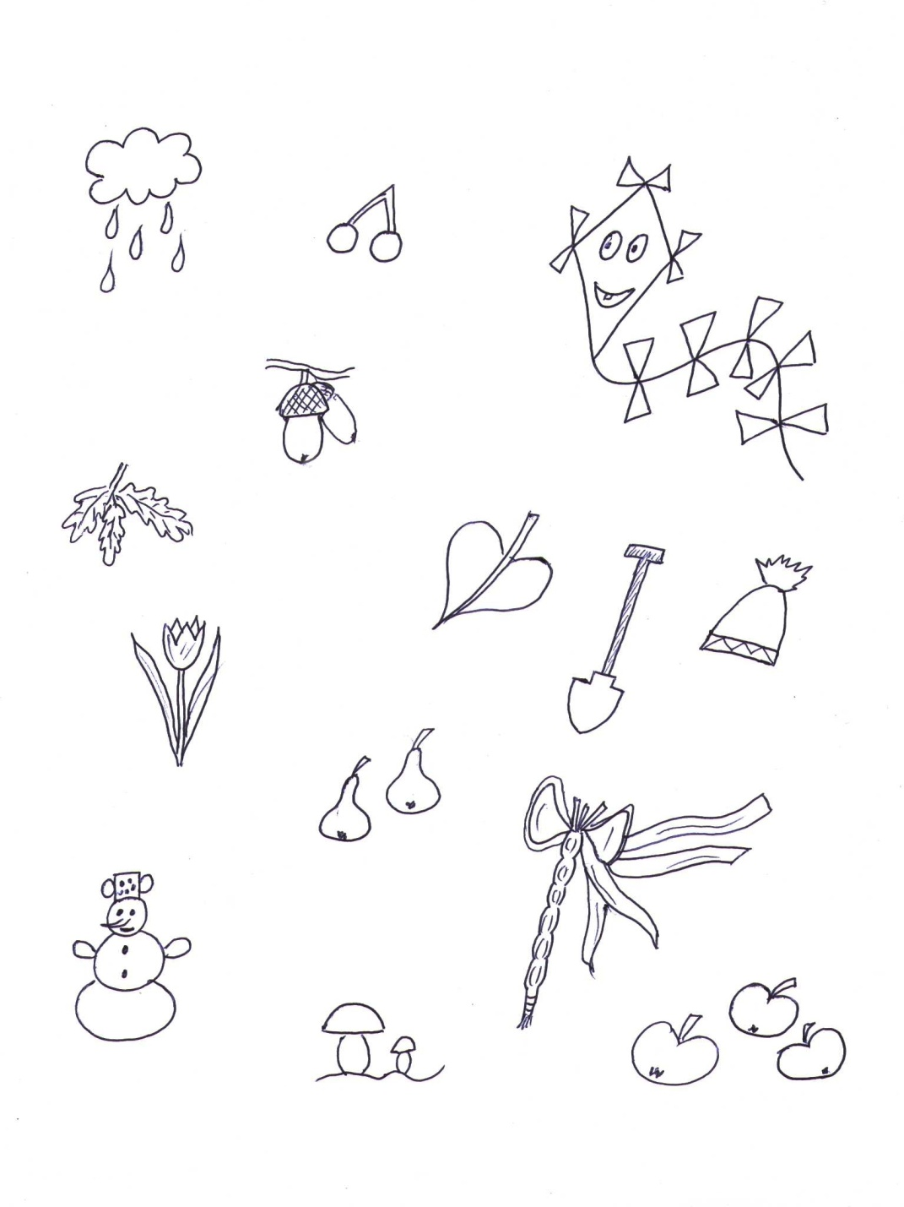
3. Vymaluj obrázky, které patří
k podzimu.
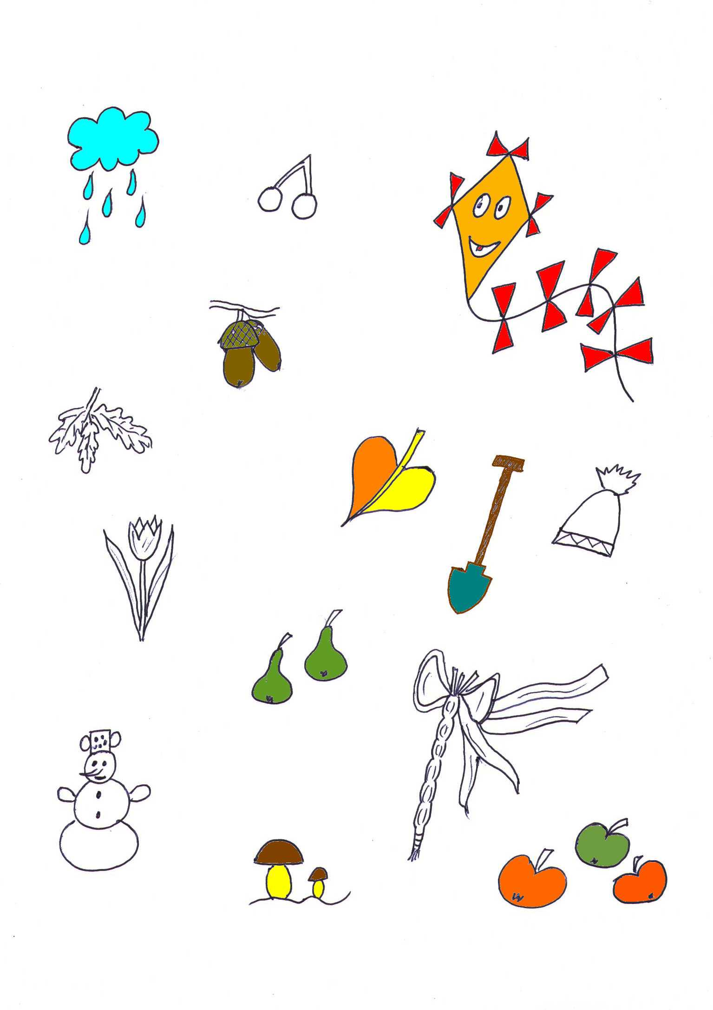
Řešení
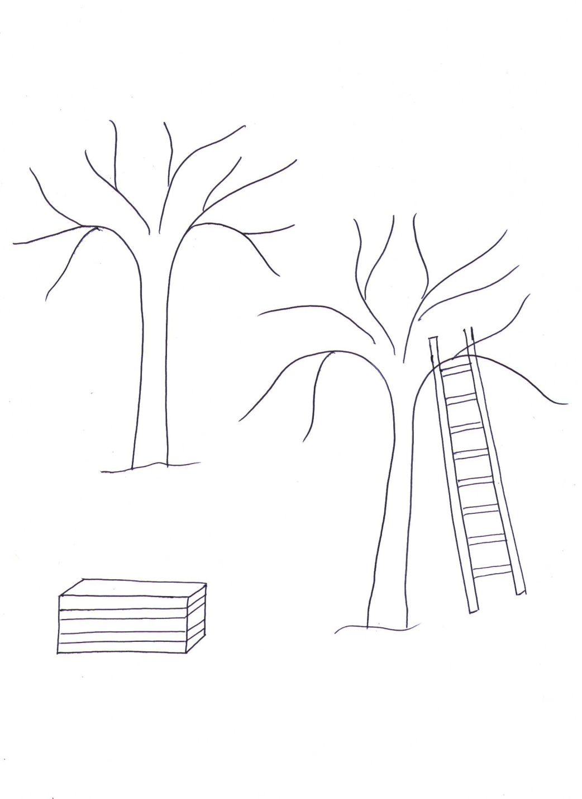
4. Sklizeň ovoce – dokresli obrázek.

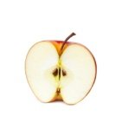

Řešení…

Použité cliparty jsou ze sady MS Office 2010,
obrázky © Mgr. Marcela Holubová 2012


